ARSITEKTUR APLIKASI CLIENT-SERVER

Arsitektur mengacu pada sebuah design apliksi dimana komponen yang membentuk suatu system di tempatkan dan bagai mana mereka bekomunikasi.

Client adalah sebuah system / program yang selalau mereqwest data / layanan ke Server dalam satu jaringan.

Server adalah sebuah system / program yang selalu menyediakan data / lauyanan yang di minta oleh Client dalam satu jaringan. Jadi Clint-Server pembagian tugas kerja antara client dan server dalam satu jaringan.

Arsitektur Client-Server adalah design sebuah aplikasi yang terdiri dari client dan server yang saling berkomunikasi ketika dalam satu jaringan.

Macam-macam arsitektur aplikasi client-server :

1. **Stendalone (one-tier)**

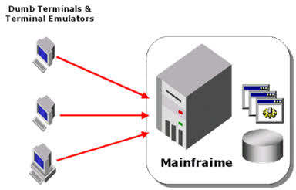

Bisa kitalihat pada gambar di atas semua di lakukan pemrosesannya oleh mainfame, kode aplikasi , data dan semua komponen sytem di tempatkan dan di jalankan pada host . pemrosesan dini terjadi secara terpusat. Sehingga semakin banyak clint yang mengakses host server akan kewalahan menyediakan layanan.

Kelebihan arsitektur One-Tier :

1. Sangat mudah untuk di rancang
2. Cepat dalam pengaplikasiannya

Kelemahan arsitektur One-Tier :

1. Sistem hanya memungkinkan untuk sekala kecil
2. Susah di amankan
3. Tidak memungkinkan melakukan perubahan komponen
4. Tidak memungkinkan adanya re-usable component dan code
5. **Client/Server (two-tier)**

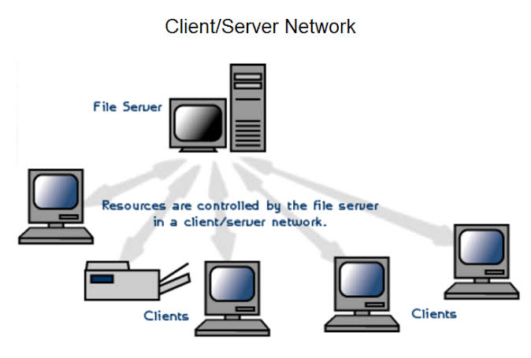

Dalam model ini pemrosesan terjadi pada client dan server . aplikasi di tempatkan pada computer client dan mesin database di jalankan pada server jarak jauh. Aplikasi client mereqwest ke databse dan databse mengirim kembali daka ke clientnya.

Two-tier terbagi menjadi 3 komponen yaitu :

1. User Interface , antar muka yang berhadapan dan digunakakn langsung oleh user
2. Menejement Proses
3. Database

Tiga komponen tersebut di susun menjadi dua lapisan yaitu :

1. Client yang meminta service
2. Server yang menyediaknan service

Kelebihan Model Client/Server

1. Mudah menangani Database Server
2. Relatif lebih sederhana untuk di develop dan diimplementasikan
3. Lebih cocok di terapkan untuk bisnis kecil

Kekurangan Model Client/Server

1. Kurangnya skalabilitas
2. Koneksi database dijaga
3. Tidak ada keterbaruan kode
4. Tidak ada tingkat menengah untuk menangani keamanan transaksi
5. System digunakan untuk sekala kecil
6. Mahal

**3. Three Tier**

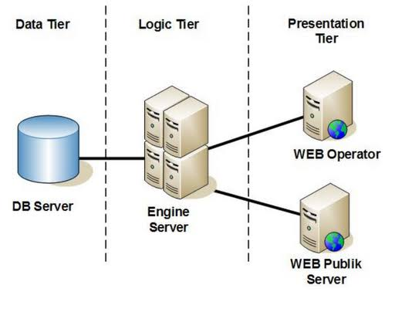

Arsitektur ini merupakan inovasi dari arsitektur Client Server . terdapat Aplication server yang berdiri antara Client dan Database Server. Contoh Aplikasi server adalah IIS, WebSphere dll.

Aplication Server umumnya berupa business proses layer dimana bisa di develop menggunakan PHP,ASP.Net maupun Java. Sehingga dapat menempatkan business logic kita pada tier tersebut.

Konsep model three tier adalah model yang membagi fungsionalitas ke dalam lapisan lapisan aplikasi.

Kelebihan Model Thre tier :

1. Segala sesuatu mengenai database terinstalasi pada sisi server dan juga pengkonfigurasiannya
2. Memungkinkan terjadi perubahan
3. Sekala besar
4. Transfer informasi optimal
5. Komunikasi tidak harus di standarkan oleh koneksi internet
6. Penggunaan middleware mendukung efesiensi query database

Kelemahan Model Three tier :

1. Susah dalam perancangan
2. Memerlukan bandwidth yang besar
3. Susah dalam pengaturan
4. Mahal

**4. Mutli Tier**

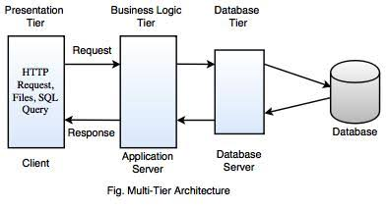

Aplikasi internet berbasis web, yang akan kita kembangkan dalam pelatihan ini, adalah salah satu penerapan multi tier application. Multi tier application adalah aplikasi yang dibagi menjadi beberapa bagian yang menjalankan fungsi masing-masing.

Secara umum, ada tiga bagian utama dari multi tier application:

1. Client side presentation
2. Server side business logic
3. Backend storage

1. Client Side Presentation

Client side presentation mengatur bagaimana aplikasi berinteraksi dengan user. Yang dimaksud dengan interaksi antara lain adalah: bagaimana data ditampilkan, bagaimana fungsi dan fitur aplikasi ditampilkan. Dalam aplikasi berbasis web, client side presentation dibuat dengan bahasa HTML, CSS, dan JavaScript. Beberapa tool

yang digunakan untuk membuat client side presentation diantaranya Microsoft Frontpage, Macromedia Dreamweaver, dan sebagainya. Client side presentation berbasis web contohnya adalah tampilan aplikasi email yang kita buka dengan browser.

2. Server Side Business Logic

Server side business logic, sering disebut juga middle tier, adalah bagian yang bertanggung jawab atas cara kerja aplikasi. Di dalamnya kita mengatur bagaimana fungsi dan fitur aplikasi dapat bekerja dengan baik. Dalam aplikasi berbasis web, ada beberapa alternatif yang dapat digunakan, ditentukan oleh jenis platiform yang digunakan.

3. Backend Storage

Bagian ini mengatur cara penyimpanan data. Penyimpanan data merupakan materi yang cukup kompleks dalam pembangunan aplikasi. Karena kecepatan, keutuhan, dan keamanan data merupakan faktor kritis dalam aplikasi. Ada banyak solusi database yang tersedia di pasaran. Pada umumnya,  database yang digunakan bertipe relasional (Relational Database Management System – RDBMS). Manajemen data dilakukan dengan bahasa SQL (Standard Query Language).

Kelebihan Model Multi Tier :

1. Dengan menggunakan aplikasi multi-tier database, maka logika aplikasi dapat dipusatkan pada middle-tier, sehingga memudahkan untuk melakukan control terhadap client-client yang mengakses middle server dengan mengatur setting pada dcomcnfg.

2. Dengan menggunakan aplikasi multi-tier, maka database driver seperti BDEODBC untuk mengakses database hanya perlu diinstal sekali pada middle server, tidak perlu pada masing-masing client.

3. Pada aplikasi multi-tier, logika bisnis pada middle-tier dapat digunakan lagi untuk mengembangkan aplikasi client lain, sehingga mengurangi besarnya program untuk mengembangkan aplikasi lain. Selain itu meringankan beban pada tiap-tiap mesin karena program terdistribusi pada beberapa mesin.

4. Memerlukan adaptasi yang sangat luas ruang lingkupnya apabila terjadi perubahan sistem yang besar

Kekurangan Model Multi Tier :

* 1. Program aplikasi tidak bisa mengquery langsung ke database server, tetapi harus memanggil prosedur-prosedur yang telah dibuat dan disimpan pada middle-tier.

b. Lebih mahal.

By. Ade Hikmat Pauji Ridwan